Název školy: | ZŠ a MŠ T. G. Masaryka Fulnek
Autor: | Mgr. Blanka Kusá
Název: | VY_12_INOVACE_PR.3.2-4
Téma: | Živočichové
Číslo projektu: | CZ.1.07/1.4.00/21.0903

Anotace: Pracovní list zaměřený na čtenářskou gramotnost. Žáci pozorně přečtou text, zakroužkují slabiky, které nepatří do jednotlivých vět a z těchto slabik složí tajenku. Poté vybarví obrázek žirafy.
Vzdělávací oblast: Člověk a jeho svět, Prvouka
Ročník: 3.
Druh učebního materiálu: Pracovní list - text s úkolem
Stupeň a typ vzdělávání: základní vzdělávání – první stupeň

Živočichové
Živočišná říše zahrnuje obrovské Ži množství druhů, vědci jich ra zatím popsali asi 1,5 miliónů, ale existuje jich pravděpodobně mnohem fa více.
Jsou různí – od drobných je tvorů viditelných pouze mikroskopem ,nej až po mohutné velryby. Zástupce živočišné říše proto zoologové vyš rozdělili do mnoha skupin podle vzájemné příbuznosti. Vytvořili tzv.ším zoologický systém, ve kterém má každý druh své místo. Například ži ježka zařadili do čeledi ježkovitých, řádu hmyzožravci, třídy vo savci.
Živočich přijímá potravu, rozmnožuje se, pohybuje se a své okolí vnímá smysly – či čichem chem, zrakem, hmatem, sluchem a chutí. Jeho život začíná narozením, následuje Dos růst a vývoj až do dospělosti, kdy zrodí potomstvo, a pě nakonec umírá. Během svého života přijímá lý potravu, ze které buduje své tělo sa a která mu mec poskytuje zdroj energie k životu.
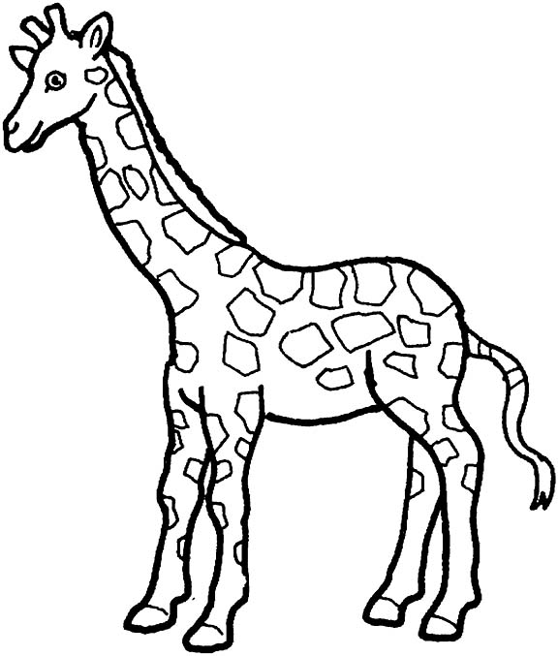
Najdi a zakroužkuj „ vetřelce“. Zapiš je do linek a vylušti tajenku:
……………………………………………………………………………………………………………………………………měří až 6 metrů.
Obr. 1

POUŽITÉ ZDROJE:
ADAMS, Simon. Dětská ilustrovaná encyklopedie. 3. vyd. Praha: Slovart, c1998, 168 s. ISBN 80-720-9032-1, str. 30.
Obr. 1: http://nd01.jxs.cz/787/782/2095d2159f_3667210_o2.jpg

